Вариант № 40274
1. Задание 1 № 193
Внимательно рассмотри рисунок, на котором изображён рабочий стол. Книга может быть изготовлена из бумаги. Она отмечена на рисунке стрелкой с соответствующей надписью. Какие предметы или детали среди изображённых на рисунке могут быть сделаны из металла, а какие — из стекла? Укажи на рисунке стрелкой любой предмет (деталь) из металла и любой предмет (деталь) из стекла. Подпиши название соответствующего материала рядом с каждой стрелкой.
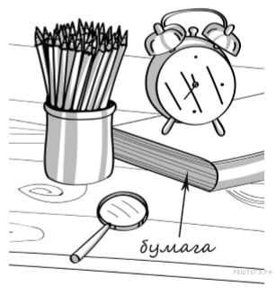
2. Задание 2 № 194
На интернет-сайтах погоды можно встретить подобные таблицы. Внимательно изучи прогноз погоды на трое суток.
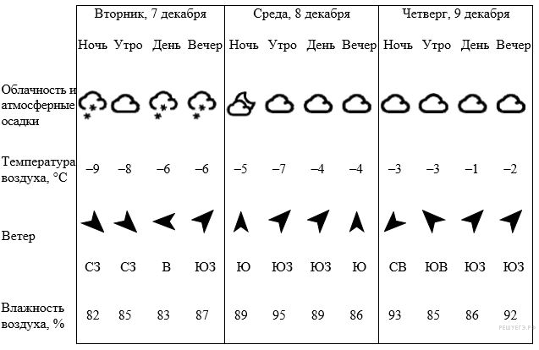
Выбери верные утверждения об ожидаемой погоде на эти трое суток и запиши в строку ответа их номера.

1) В среду днём ожидается ясная погода.
2) В течение трёх суток температура воздуха будет повышаться.
3) Утром в среду ветер сменится с южного на юго-западный.
4) Максимальная за трое суток влажность воздуха ожидается днём в четверг.
3. Задание 2 № 195
На интернет-сайтах погоды можно встретить подобные таблицы. Внимательно изучи прогноз погоды на трое суток.
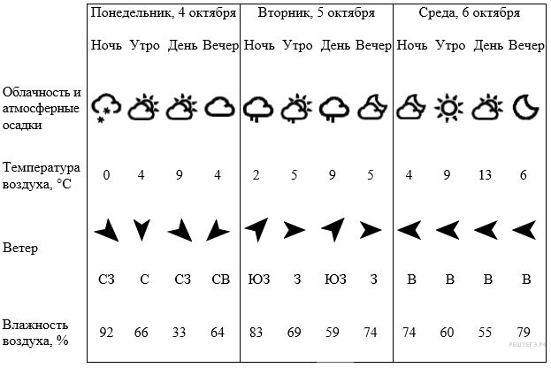
Выбери верные утверждения об ожидаемой погоде на эти трое суток и запиши в строку ответа их номера.

1) Во вторник днём ожидаются осадки.
2) Самая холодная за трое суток ночь ожидается в понедельник.
3) К среде установится безветренная погода.
4) На протяжении всех трёх суток влажность воздуха меняться не будет.
4. Задание 2 № 239
На интернет-сайтах погоды можно встретить подобные таблицы. Внимательно изучи прогноз погоды на трое суток.
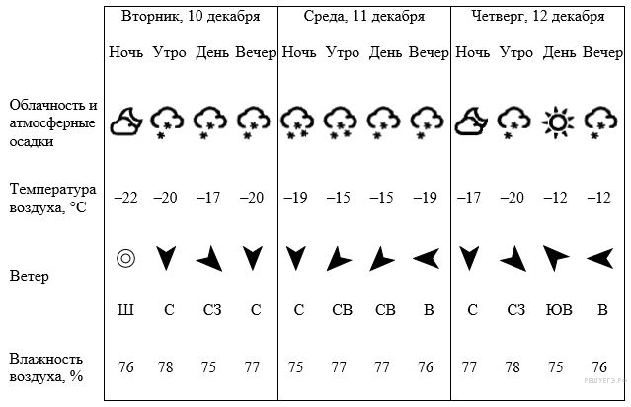
Выбери верные утверждения об ожидаемой погоде на эти трое суток и запиши в строку ответа их номера.

1) В четверг утром ожидается ясная погода.
2) Во вторник ночью ожидается безветренная погода.
3) В среду будет преобладать восточный ветер.
4) Самая высокая температура воздуха из всех трёх дней ожидается в четверг.
5. Задание 3.1 № 538
Рассмотри карту мира. На ней буквами А и Б отмечены две природные зоны.

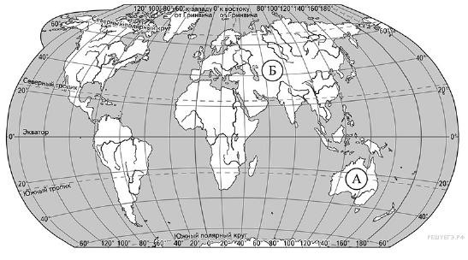

Запиши название каждой природной зоны в отведённое для этого поле.

Название материка А | Название материка Б
6. Задание 3.2 № 539
Далее представлены фотографии кенгуру, коалы, амурского тигра, верблюда. Запиши название каждого из этих животных рядом с номером фотографии, на которой оно изображено.

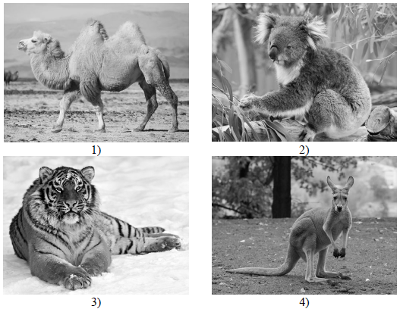
ЖИВОТНЫЕ |  | ФОТОГРАФИИ
А) Кенгуру  Б) Коала  В) Амурский тигр  Г) Верблюд |  | 1) Фотография 1  2) Фотография 2  3) Фотография 3  4) Фотография 4

Запишите в ответ цифры, расположив их в порядке, соответствующем буквам:
A | Б | В | Г
7. Задание 3.3 № 540
Рассмотри карту мира. На ней буквами А и Б отмечены две природные зоны.

Далее представлены фотографии кенгуру, коалы, амурского тигра, верблюда. Запиши название каждого из этих животных рядом с номером фотографии, на которой оно изображено.

Какие из этих животных обитают в естественной среде (не в зоопарке) на материке А, а какие – на материке Б? Запиши в таблицу номера фотографий с изображением этих животных.

Запишите в ответ цифры, расположив их в порядке, соответствующем буквам без запятых и иных знаков препинания:
Материки | A | Б
Животные
8. Задание 4 № 201
Если правильно подобрать к началу каждой фразы из первого столбца продолжение фразы из второго столбца, то получится правило, помогающее человеку сохранить здоровье и жизнь. Составь два правила из приведённых частей фраз: для этого к каждой позиции первого столбца подбери соответствующую позицию из второго столбца.

НАЧАЛО ФРАЗЫ |  | ПРОДОЛЖЕНИЕ ФРАЗЫ
А) Чтобы избежать инфекции в полости рта,  Б) Чтобы сохранять чистоту улиц, |  | 1) регулярно чисти зубы.  2) не ешь просроченные продукты.  3) бросай мусор только в урну.

Запишите в ответ цифры, расположив их в порядке, соответствующем буквам:
A | Б
9. Задание 6.1 № 309
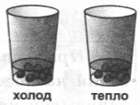
Ученики 4-го класса проводили эксперимент, чтобы определить, как температура влияет на скорость прорастания семян. Ребята положили в два стакана семена гороха и налили воду так, чтобы она только покрывала семена. Один стакан они поставили в холодное тёмное место, второй — в тёплое тёмное место и стали наблюдать за появляющимися ростками.

Сравни условия проведения эксперимента в двух стаканах. Подчеркни слово, которое верно отражает эти условия.

Освещённость семян в двух стаканах: одинаковая/различная
Температура: одинаковая/различная

Освещённость | Температура
10. Задание 6.3 № 385
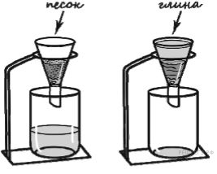
Маша решила сравнить скорость прохождения воды через слой песка и слой глины. Для этого она взяла два одинаковых стеклянных стакана, две воронки и бумажные салфетки. Из бумажных салфеток Маша изготовила фильтры и положила их в воронки. Затем она насыпала в одну из воронок две столовые ложки речного песка, а в другую —столько же истолчённой глины и поставила под каждую воронку стакан. В каждую воронку она налила по 50 мл холодной водопроводной воды и стала наблюдать за появлением воды в каждом из стаканов.

Если Маша захочет сравнить скорости прохождения горячей и холодной воды через слой почвы, какой эксперимент ей нужно провести? Опиши этот эксперимент.
11. Задание 7 № 114
Рассмотри знаки, изображённые на рисунках. Где можно встретить каждый из этих знаков?
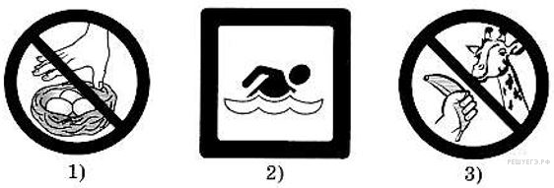

Как ты думаешь, какое правило отражает каждый из этих знаков?
Напиши эти правила.
12. Задание 8 № 548
На фотографиях изображены предметы, с которыми работают представители разных профессий. Выбери ОДНУ из фотографий и запиши букву, которой она обозначена. Представители какой профессии работают с изображёнными на выбранной фотографии предметами? Если ты знаешь много профессий, представители которых работают с выбранным(-и) тобой предметом(-ами), назови любую из них. Какую работу выполняют люди этой профессии? Чем работа людей этой профессии полезна обществу?

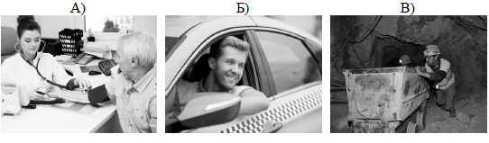
13. Задание 9 № 142
Ежегодно с 1960 года 23 марта во всём мире отмечают Всемирный метеорологический день. В этот день в 1950 году была создана Всемирная метеорологическая организация (ВМО). Подумай и напиши, какое значение имеет изучение погоды для жизни людей. (Объём ответа — до пяти предложений.)
14. Задание 10 № 166
10.1. Запиши название региона: республики, или области, или края, или города, или автономного округа, в котором ты живёшь.
10.2. Запиши название столицы или главного административного города твоего региона.
10.3. Как называется населённый пункт, в котором ты живёшь? Запиши название, в ответе укажи вид населённого пункта (город, село, посёлок, деревня). В каком климатическом поясе находится твой регион? Напиши о самом распространённом транспорте в твоём регионе.

